Kuopion kansalaisopisto
Kotitalous
Laura Kinnunen, laura.a.kinnunen@kuopio.fi, p. 0447184752
Kokkaa ja leivo 7.2.2024

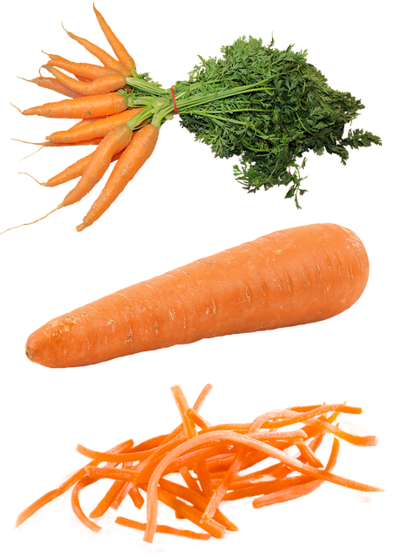

Menu 21.3
Linssi-porkkanasalaatti
&
Tahinikastike

Porkkanapannari ja porkkanahilloke

Raaka-aineet 15€ + ohjaus 7,00€ = 22 €

Porkkanaa, porkkanaa, porkkanaa.
Valmistetaan ruokaisa ja lämmin salaatti sekä maukas pannari kylkeen.
Linssi-porkkana salaatti

Ainekset
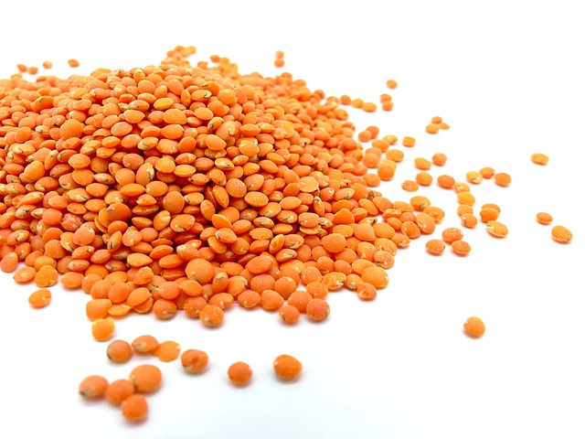
4-5kpl porkkana
öljyä, suolaa ja mustapippuria
1 tl juustokumina
1tl savupaprika
1 tl kaneli
1 prk kypsä linssi
100 g feta / salaattijuusto
150-200g Lehtikaali
Vinkki!
Lisää punasipulia ja pähkinää sekaan

Työvaiheet

- Kuori porkkanat ja pilko viipaleiksi.
- Lado uunin pellille, mausta öljyllä, suolalla, juustokuminalla, savupaprikalla, kanelilla ja pippurilla.
- Paahda 200 asteessa ,n. 10-15 min ajan koosta riippuen.
- Lisää lehtikaali suikaleina ja siivilän läpi valutettu linssi porkkanoiden sekaan.
- Pirskottele öljyä päälle ja paista vielä n. 5 min ajan.
- Murustele juusto päälle.

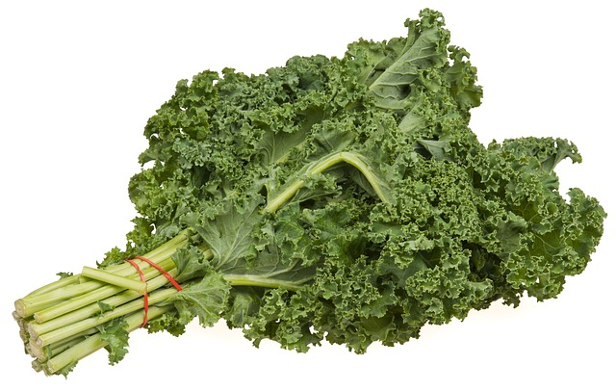

Tahinikastike

Ainekset

1-2 rkl tahinia
150g kreikkalaista jogurttia
½ sitruunamehu ( jos haluat juoksevampaa käytä koko sitruunan mehu )
1 kpl murskattu valkosipulin kynsi
ripaus cayennepippuria, suolaa ja mustapippuria

Työvaiheet

- Sekoita ainekset kulhossa ja tarjoile salaatin kanssa.

Mikäli tarjoilet kastikkeen erikseen ripottele pinnalle paahdettuja siemeniä tai pähkinöitä sekä paprika-, tai savupaprikajauhetta.
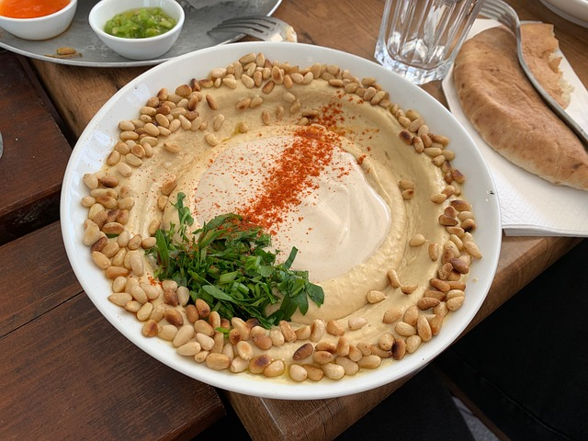

Porkkanapannari

Ainekset

1 l maito
3 kpl porkkana
1 dl kaurahiutale Vinkki!
4 dl vehnäjauho Lisää ripaus kanelia ja vaniljasokeria.
1 rkl sokeri
1 tl suola
4 kpl kanamuna
1 tl leivinjauhe
50 g sulatettu margariini tai öljyä ¾ dl


Työvaiheet

- Kuori ja raasta porkkanat.
- Lisää kulhoon ainekset ja sekoita, anna turvota 30 min ajan.
- Paista 200 asteessa 30-40min kunnes pinta on kauniin ruskea.

Porkkanahilloke

ainekset

500 g porkkanoita
1 kpl sitruunan raastettu kuori
½ sitruunan mehu
2 dl hillosokeri

Työvaiheet

- Kuori ja pilko porkkanat kattilaan, keitä n. 20min ajan pehmeäksi.
- Kaada tilkka keitin vettä pois, jätä tilkka pohjalle ja soseuta sauvasekoittimella.
- Lisää sitruunan kuoriraaste ja mehu sekä hillosokeri.
- Kuumenna pari minuuttia samalla sekoittaen.

Vinkki !

Laita kanelitanko keitinveteen antamaan makua.

Korvaa sitruuna appelsiinilla.

Käytä hillosokerin tilalla 1 dl sokeria ja 1 dl siirappia.

Porkkanahilloke sopii myös juustotarjottimelle goudan seuraksi.

